PRESSEMITTEILUNG
22.09.2020

Lebensmittelabfälle im Großherzogtum Luxemburg - STUDIENERGEBNISSE 2018/2019

Wie viele Lebensmittel landen in Luxemburg jedes Jahr im Müll? Um diese Frage zu beantworten, führt die Umweltverwaltung, in Zusammenarbeit mit Eco-Conseil sàrl, seit 2013 die Studie „Aufkommen, Behandlung und Vermeidung von Lebensmittelabfällen“ in Luxemburg durch. Um zu verstehen, welche Lebensmittel wo genau im Abfall landen, wurde die Studie in 4 Herkunftsbereiche aufgeteilt: Privathaushalte – Handel – Großküchen – Gastronomie. Die Ergebnisse liefern Ansatzpunkte um der Lebensmittelverschwendung in all diesen Bereichen entgegenzuwirken.
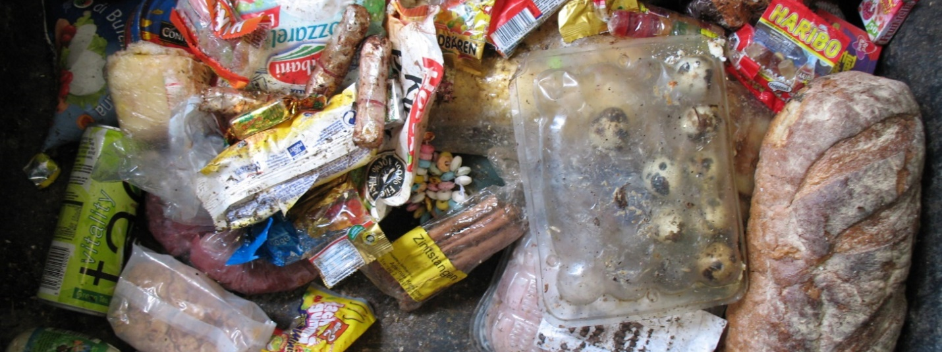
Bei Lebensmittelabfällen ist generell zu unterscheiden zwischen:
• vermeidbaren Abfällen bestehend aus Essensresten, losen Lebensmittel wie Brot, Teigwaren, Gemüse, Obst, Wurst- und Fleischwaren und verpackten Lebensmittel;
• nicht vermeidbaren Lebensmittelabfällen, die größtenteils aus Zubereitungsresten wie Schalen und Knochen bestehen, also nicht essbare Bestandteile enthalten.
Das Aufkommen und die Zusammensetzung an Lebensmittelabfall in Luxemburg wurde mit Daten aus verschiedenen Abfallstatistiken, den Ergebnissen einer Befragung ausgewählter Unternehmen der Distributions- und Verarbeitungskette von Lebensmitteln, den Resultaten der landesweiten Restabfallanalyse 2018/2019 sowie einer Reihe von Sekundär- und Tertiärdaten abgeschätzt.
Dabei wurde eine Gesamtmenge von 70.800 Tonnen Lebensmitteln errechnet, die jedes Jahr von Gastronomie, Handel, Großküchen und Privathaushalten entsorgt werden, das sind rund 118 kg pro Einwohner und Jahr.
Das Ergebnis zeigt, dass das Gesamtvolumen an Lebensmitteln im Restmüll seit 2016 durch die steigende Bevölkerungszahl leicht angestiegen ist (+4,8%), das Pro-Kopf-Aufkommen jedoch gesunken ist (-3,8%).

Privathaushalte
Der Großteil der Lebensmittelabfälle entsteht in Privathaushalten: In Luxemburg werden pro Jahr 53.270 Tonnen Lebensmittel über Restmüll, Biotonne und Kompost entsorgt. Das sind etwa 75% der gesamten Lebensmittelabfälle.
Jeder der 602.000 Einwohner produziert somit im Schnitt 88,5 kg Lebensmittelabfälle im Jahr (Stand: 2018), wovon etwa 23,5 kg pro Kopf (14.200 Tonnen) vermeidbar gewesen wären.
Außerdem ist der vermeidbare Anteil der Lebensmittelabfälle im Restmüll um rund 37% zurückgegangen. Gründe hierfür sind vermutlich die gesteigerte Sensibilität und veränderte Gewohnheiten, wie zum Beispiel das Kompostieren oder Trennen von Biomüll.
Die 2019 durchgeführte Restabfallstudie hat gezeigt, dass sich ein hoher Anteil an Lebensmitteln (bis zu 30%) im Restmüll befinden. Die vermeidbaren Lebensmittelabfälle basierend dieser Restabfallstudie setzen sich folgendermaßen zusammen:

Monetär werden die über den Restmüll entsorgten vermeidbaren Lebensmittelabfälle auf 75,5 EUR pro Einwohner und Jahr geschätzt, respektive 46,5 Millionen Euro pro Jahr für ganz Luxemburg.

Gastronomie
Lebensmittelabfälle in der Gastronomie bestehen hauptsächlich aus größtenteils nicht vermeidbaren Zubereitungsresten (Eierschalen, Fett, Knochen, …), aber auch vermeidbaren Tischresten, überschüssigen Mahlzeiten oder Lagerverlusten.
Die Gesamtmenge der Lebensmittelabfälle in der Gastronomie wurde im Durchschnitt auf 5.250 Tonnen im Jahr berechnet. Pro Einwohner ergibt sich daraus ein Aufkommen von 8,9 kg im Jahr. Vermeidbar wären hiervon etwa 7,1 kg im Jahr pro Einwohner.

Großküchen
Die Gesamtmenge der Lebensmittelabfälle in Großküchen (Kantinen, Krankenhäuser, Schulen, Altenheime, …) wurde im Durchschnitt auf 7.100 Tonnen im Jahr berechnet. Pro Einwohner ergibt sich daraus ein Aufkommen von 12 kg im Jahr. Vermeidbar wären davon rund 9,6 kg pro Einwohner im Jahr.
Diese neuen Zahlen entsprechen einem Rückgang der Lebensmittelbabfälle in diesem Herkunftsbereich von etwa 8%. Dieser Rückgang ist laut Aussagen der Befragten auf ein erhöhtes Bewusstsein zum Thema Lebensmittelverschwendung, sowie vermehrten Initiativen in diesem Bereich zurückzufuhren.

Handel
Lebensmittelabfälle fallen im Einzel- und Großhandel in erster Linie in Form von Produkten an, die als nicht mehr verkäuflich eingestuft werden (verdorbene Lebensmittel, Verzehrdatum ist abgelaufen, …).
Die Gesamtmenge der Lebensmittelabfälle im Handel wurde im Durchschnitt auf 5.150 Tonnen im Jahr berechnet – ohne Lebensmittelspenden. Die geschätzten Mengen beinhalten also ausschließlich nicht verkaufte Lebensmittel. Pro Einwohner ergibt sich daraus ein Aufkommen von 8,7 kg im Jahr. Vermeidbar wären davon rund 7,85 kg pro Einwohner im Jahr.

Vergleich der Studienergebnisse 2016 und 2019
Erzeuger | Geschätztes jährliches Aufkommen (in Tonnen)
 | 2016 | 2019 | Veränderung[%]
Privathaushalte | 49.260 | 53.270 | +8,1
Restaurants, Hotels | 6.150 | 5.250 | -14,6
Großküchen | 7.650 | 7.092 | -7,3
Handel¹⁾ | 4.450 | 5.150 | +15,7
Total | 67.510 | 70.762 | +4,8

https://environnement.public.lu/fr/offall-ressourcen/types-de-dechets/Dechets_menagers_encombrants_et_assimiles.html

